2.1. Диаграммы реализации
Данный раздел посвящен сразу двум диаграммам: компонентов и размещения, для которых можно использовать обобщающее название ‒ диаграммы реализации. Связано это с тем, что данные диаграммы приобретают особую важность на позднейших фазах разработки ‒ на фазах реализации и поставки. В то время как на ранних фазах разработки ‒ анализа и проектирования ‒ эти диаграммы либо вообще не используются, либо имеют самый общий, не детализированный вид.
С точки зрения реализации проектируемая система состоит из компонентов (представленных на диаграммах компонентов), распределенных по вычислительным узлам (представленным на диаграммах размещения).
В UML 2 по сравнению с UML 1 произошло значительное изменение, а именно, понятие "компонент" было разделено на две составляющие: логическую и физическую. Логическая составляющая, продолжающая носить имя компонент (component), является элементом логической модели системы, в то время как физическая составляющая, называемая артефактом (artifact), олицетворяет физический элемент проектируемой системы, размещающийся на вычислительном узле (node).
Диаграммы компонентов и размещения имеют много общего, объединяя воедино следующие, теснейшим образом связанные, вещи:
- структуру логических элементов (компонентов);
отображения логических элементов (компонентов) на физические элементы (артефакты);
- структуру используемых ресурсов (узлов) с распределенными по ним физическими элементами (артефактами).
В данном разделе мы отступим от правила, принятого нами при описании остальных диаграмм. А именно, мы не будем раздельно для каждой диаграммы рассматривать сущности, применяемые на ней. Более правильным нам кажется совместное рассмотрение всех сущностей и отношений в одном разделе, чем мы и займемся.

2.2.1. Интерфейс
Понятию интерфейс (см. параграф 3.2.4) и отношениям между классификаторами и интерфейсами (см. параграф 3.3.1) мы уделили достаточно внимания. Подведем итоги.
Можно выделить две роли (см. рисунок ниже), которые играют интерфейсы 1 по отношению к классификаторам, например, компонентам 2. Интерфейс может быть обеспеченным∇ и требуемым∇∇.
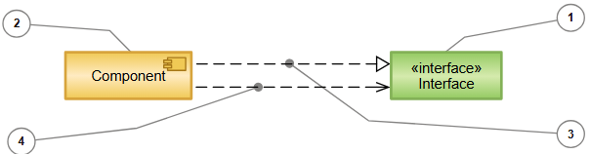
Рис. Отношения между классификаторами и интерфейсами
Однако, нельзя забывать, что сам по себе интерфейс ‒ это просто описание контракта, а обеспеченным или требуемым он становиться в зависимости от того, как этот интерфейс используется:
если классификатор реализует интерфейс ‒ то для данного классификатора это обеспеченный интерфейс и данный факт показывается с помощью отношения реализации 3;
если классификатор вызывает операции интерфейса — то для данного классификатора это требуемый интерфейс и данный факт показывается с помощью отношения зависимости 4.
Разобравшись с интерфейсами, давайте перейдем к компонентам.
2.2.2. Компоненты, артефакты и узлы
Компонент (component) ‒ это модульный фрагмент логического представления системы, взаимодействие с которым описывается набором обеспеченных и требуемых интерфейсов.
С понятием "компонент" часто ассоциируют компонентное или сборочное программирование, однако для UML это соответствие не правомерно. Компонент UML является частью модели, и описывает логическую сущность, которая существует только во время проектирования (design time), хотя в дальнейшем ее можно связать с физической реализацией (артефактом) времени исполнения (run time).
Стандартом UML для компонентов предусмотрены стереотипы, приведенные в следующей таблице.
Табл. Стандартные стереотипы компонентов
Стереотип | Описание
«buildComponent» | Компонент, служащий для разработки приложения
«entity» | Постоянно хранимый информационный компонент, представляющий некоторое понятие предметной области
«service» | Функциональный компонент без состояния, возвращающий запрашиваемые значения без побочных эффектов
«subsystem» | Единица иерархической декомпозиции большой системы
Аналогом компонента в смысле сборочного программирования является понятие артефакта в UML. Причем не любого артефакта, а только некоторых из его стереотипов.
Артефакт ‒ это любой созданный искусственно элемент программной системы.
К элементам программной системы, а, следовательно, и к артефактам, могут относиться исполняемые файлы, исходные тексты программ, веб-страницы, справочные файлы, сопроводительные документы, файлы с данными, модели и многое другое, являющееся физическими элементами информации. Другими словами, артефактами являются те информационные элементы, которые тем или иным способом используются при работе программной системы и входят в ее состав.
Для того чтобы как-то отражать такое разнообразие типов артефактов в UML предусмотрены стандартные стереотипы, перечисленные в таблице
Табл. Стандартные стереотипы артефактов
Стереотип | Описание
«file» | Файл любого типа, хранимый в файловой системе
«document» | Артефакт, представляющий файл (документ), который не является ни файлом исходных текстов, ни исполняемым файлом
«executable» | Выполнимая программа любого вида. Подразумевается по умолчанию, если никакой стереотип не указан
«library» | Статическая или динамическая библиотека
«script» | Файл, содержащий текст, допускающий интерпретацию соответствующими программным средствами
«source» | Файл с исходным кодом программы
Однако реальные артефакты гораздо разнообразнее по своим типам, чем перечисленные выше. Чтобы как-то учесть это обстоятельство, многие инструменты, помимо стандартных стереотипов, поддерживают дополнительные стереотипы артефактов, часто со специальными значками и фигурами, обеспечивающими высокую наглядность диаграмм.
Самым важным аспектом использования понятия артефакта в UML является то, что артефакт может участвовать в отношении манифестации.
Манифестация ‒ это отношение зависимости со стереотипом «manifest», связывающее элемент модели (например, класс или компонент) и его физическую реализацию в виде артефакта.
Ниже представлен класс Company, который связан отношением манифестации (зависимость со стереотипом «manifest») с двумя артефактами со стереотипом «source», которые в свою очередь определяют артефакт времени выполнения динамическую библиотеку (со стереотипом «library») Company.
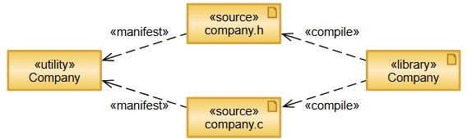
Рис. Артефакты
Вообще говоря, отношение манифестации ‒ это отношение типа "многие ко многим", один элемент модели может быть реализован многими артефактами, и один артефакт может участвовать в реализации многих элементов модели.
Манифестацию графически изображают отношением зависимости со стереотипом «manifest» от артефакта к реализуемой сущности. Поскольку манифестация ‒ это отношение типа "многие ко многим", для полного описания отношения манифестации могут потребоваться несколько отношений зависимости в модели.
Третья сущность, рассматриваемая в этом параграфе ‒ узел.
Узел (node) ‒ это физический вычислительный∇ ресурс, участвующий в работе системы.
В UML предусмотрено два стереотипа для узлов «executionEnvironment» и «device».
Узел со стереотипом «executionEnvironment» позволяет моделировать аппаратно-программную платформу, на которой происходит выполнение приложения. Примерами среды выполнения являются: операционная система, система управления базами данных и т.д.
Узел со стереотипом «device» также моделирует аппаратно-программную платформу, но допускает возможность вложение одного узла в другой, как это показано на следующем рисунке.
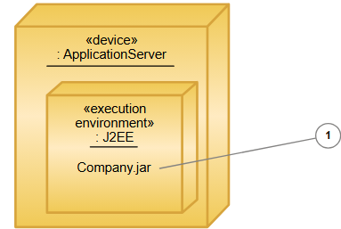
Рис. Нотация узла
Артефакты системы во время ее работы размещаются на узлах, что графически выражается либо их перечислением внутри узла 1 (см. рисунок выше), либо отношением зависимости со стереотипом «deploy» между артефактом и узлом 1 (см. рисунок ниже), либо изображением артефакта внутри изображения узла 2 (см. рисунок ниже). Все варианты нотации равноправны.
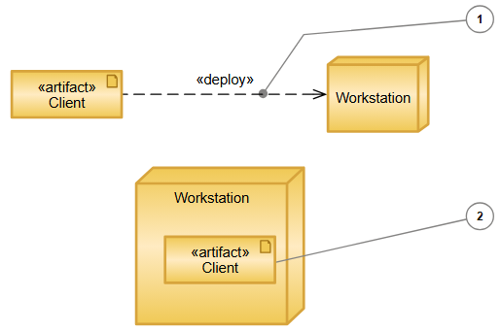
Рис. Нотации размещения артефакта на узле
Если при размещении артефакта на узле важную роль играют специфичные для программной среды параметры, то они могут быть заданы посредством спецификации развертывания (deployment specification).
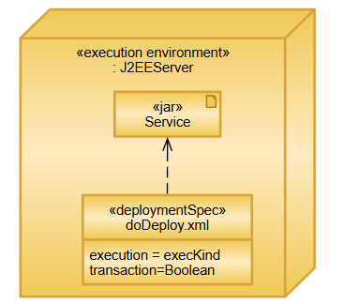
Рис. Использование спецификации развертывания
Спецификация развертывания изображается, как и классификатор (в виде прямоугольника), но со стереотипом «deploymentSpec» и связывается отношением зависимости с артефактом.
Последнее, что нам осталось рассмотреть в рамках данного параграфа ‒ это отношение ассоциации между узлами.
Если узлы связаны между собой отношением ассоциации, то это означает то же, что и в других контекстах: возможность обмена сообщениями. Применительно к вычислительным сетям, состоящим из узлов, ассоциация означает наличие канала связи. Если нужно указать дополнительную информацию о свойствах канала, то это можно сделать, используя общие механизмы: стереотипы (например, «tcp/ip» см. на рисунке ниже), ограничения и именованные значения.
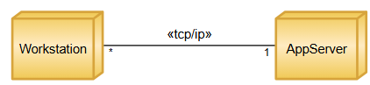
Рис. Ассоциация между узлами
На этом мы закончим данный обзорный параграф, чтобы в следующем подробнее познакомится с диаграммами компонентов и размещения на примере информационной системы отдела кадров.

2.4.3. Применение диаграмм компонентов и размещения
Давайте попытаемся ответить на вопрос, какие интерфейсы, компоненты и артефакты можно выделить в информационной системе отдела кадров, а также как целесообразно разместить разработанное программное обеспечение на вычислительных узлах.
Основное назначение проектируемой информационной системы ‒ хранить данные о кадрах и выполнять по указанию пользователя некоторые операции с этими данными. Анализируя состав операций, мы видим, что они сводятся к созданию, модификации и удалению хранимых элементов данных. Стандартным решением в таких ситуациях является применение готовой СУБД (DBMS ‒ Data Base Management System). С точки зрения проектирования информационной системы отдела кадров целесообразно считать используемую СУБД готовым компонентом с заранее определенными интерфейсами и протоколом взаимодействия. Мы можем не заострять внимания на структуре этого компонента ‒ она стандартна и, наверное, достаточно хорошо описана вне нашей модели.
СУБД возьмет на себя все функции по непосредственному манипулированию данными: создание, удаление и поиск записей в таблицах и т.д. Реализация операций нашей информационной системы отдела кадров сводится к некоторой последовательности элементарных операций с данными. Например, операция перевода сотрудника с одной должности на другую, видимо, потребует изменения в трех элементах данных: в данных о сотруднике и в данных о старой и новой должностях. Однако целесообразно ли считать, что определение и выполнение самой последовательности элементарных операций с данными также является прерогативой выделенного нами компонента ‒ СУБД? Общепринятая практика отвечает на этот вопрос отрицательно. По многим причинам лучше выделить это в отдельный компонент, обычно называемый бизнес-логикой∇. Кроме этого, мы должны предположить, что в нашей системе должен быть компонент, ответственный за пользовательский интерфейс. В первом приближении мы приходим к структуре компонентов, приведенной ниже, которая называется «трехуровневая архитектура».
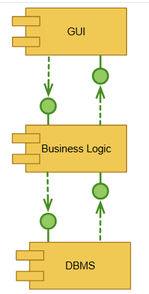
Рис. Диаграмма компонентов ИС ОК, выполненная в нотации UML 1

В версии UML 2 произошли следующие изменения в нотации диаграмм компонентов.
Во-первых, компоненты, как и любой классификатор, можно изображать единообразно, в виде прямоугольников, в которых, указывается либо стереотип «component» 1, либо один из уточняющих стереотипов, приведенных в табл. Стандартные стереотипы компонент в параграфе 3.4.2 2, либо соответствующий значок в правом верхнем углу прямоугольника 3.
Во-вторых, требуемые и обеспеченные интерфейсы можно изображать с помощью нотации "чупа-чупс" 4 (см. параграф 3.3.1), так что отношение взаимодействия компонентов через некоторый интерфейс выглядит естественным и симметричным.
Сказанное иллюстрирует рисунок ниже на котором указаны те же сущности и отношения, что и на рисунке выше.
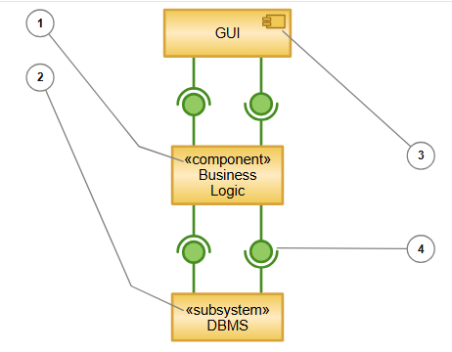
Рис. Диаграмма компонентов ИС ОК, выполненная в нотации UML 2
Приведенный пример диаграммы компонентов достаточно тривиален и выглядят не слишком убедительно с точки зрения полезности при архитектурном проектировании. Осознавая этот недостаток, мы приведем еще один пример, связанный с информационной системой отдела кадров, в котором постараемся показать, что диаграммы компонентов являются достаточно выразительным средством проектирования архитектуры.
Допустим, что в проектируемой информационной системе отдела кадров требуется разграничить права на выполнение операций и доступ к данным для различных категорий пользователей. Хотя в нашем техническом задании про это не сказано ни слова, но для современных систем данное требование стало общим местом (иногда явно лишним), так что пример не является надуманным. Нам известно множество способов реализации разграничения прав доступа к данным, а неизвестных нам способов, наверное, существует еще больше. Мы не будем вдаваться в их описание и обсуждение, а ограничимся одним — очень простым, но действенным. У нашего приложения два действующих лица (см. параграф 2.2.1), т.е. две категории пользователей. Допустим, что достаточно разграничить права на уровне категорий пользователей. Тогда можно поступить следующим образом: сделать просто два различных приложения (или, как обычно говорят в таких случаях, два автоматизированных рабочих места ‒ АРМа). Пользователи, имеющие доступ к АРМу в целом, могут выполнять все операции АРМа и, таким образом, имеют те и только те права на доступ к данным, которые обеспечиваются операциями, реализованными в АРМе.
Для приложения типа информационной системы отдела кадров такого решения практически достаточно. Таким образом, разграничение прав доступа к данным переносится на уровень доступа к компьютерам и установленным на них приложениям, а это уже проблемы операционных систем и служб безопасности предприятия, о которых в информационной системе отдела кадров можно не заботиться.
Принятое решение легко выражается на диаграмме компонентов.
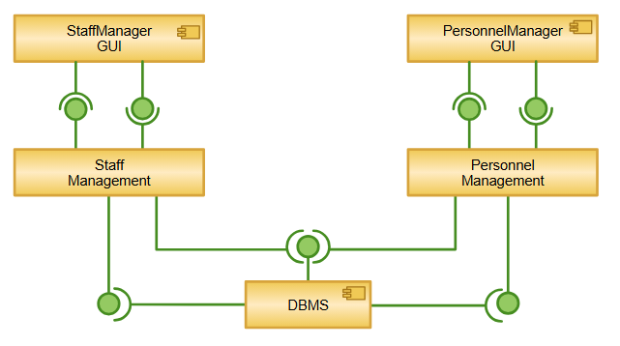
Рис. Диаграмма компонентов ИС OK
Все что осталось сделать ‒ это определить состав компонентов, т.е. показать какие классы в какие компоненты входят.
Самый простой способ показать связь между компонентом и входящими в него классами ‒ использовать отношение реализации 1, как это представлено ниже.
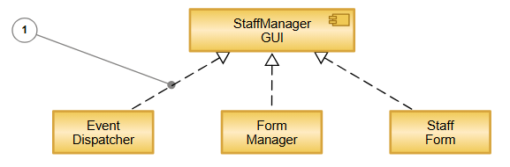
Рис. Диаграмма компонентов ИС OK

Следующим структурным аспектом, который необходимо обсудить, является описание размещения артефактов относительно участвующих в работе вычислительных ресурсов.
Если речь идет о настольном приложении, которое целиком хранится и выполняется на одном компьютере, то отдельная диаграмма размещения не нужна ‒ достаточно диаграммы компонентов (а может быть, и без нее можно обойтись). При моделировании распределенных приложений значение диаграмм размещения резко возрастает: они являются описанием топологии∇ развернутой системы.
Продолжим рассмотрение информационной системы отдела кадров в этом аспекте. Допустим, что мы приняли архитектуру, приведенную выше на рисунке "Диаграмма компонентов ИС OK". Сколько компьютеров будет использоваться при работе данного приложения? На этот вопрос нужно отвечать также вопросом: а сколько пользователей будет у системы и сколько из них будут работать с приложением одновременно? Если имеется только один пользователь (или, хуже того, нашу систему установят "для галочки", а использовать не будут), то проблем нет ‒ настольное приложение ‒ один компьютер и диаграмма размещения не нужна. Допустим, что у нашей системы должно быть много пользователей, и они могут работать одновременно. Тогда ответ очевиден: узлов должно быть не меньше, чем число одновременно работающих пользователей, потому что вдвоем за одним персональным компьютером обычным пользователям работать неудобно. Скорее всего, узлов должно быть на единицу больше чем пользователей, т.к. в большинстве организаций есть специально выделенный компьютер (сервер) для хранения корпоративных данных. Там мы и поместим нашу базу данных, в расчете на то, что нужная СУБД, скорее всего, на сервере уже установлена. Остается вопрос о размещении артефактов, реализующих бизнес-логику. Здесь возможны разные варианты: на компьютере пользователя, на промежуточной машине (сервере приложений), на корпоративном сервере баз данных. Если мы остановимся на последнем варианте (который на жаргоне называется "архитектура клиент/сервер с тонким клиентом"), то получим диаграммы, приведенные на следующих двух рисунках.
Обе эти диаграммы являются диаграммами размещения, но каждая из них имеет свои особенности. На первой диаграмме упор сделан на указание соответствия между компонентами и артефактами, выражающийся в наличии большого количества отношений зависимости со стереотипом «manifest» (см., например, 1 на первой диаграмме). Вторая диаграмма показывает отношения между артефактами, или, другими словами, определяет, какой артефакт от какого зависит, например, запрашивает данные (в качестве примера см. 1 на второй диаграмме). На обеих диаграммах показаны вычислительные узлы и отношения между ними (2 на обоих диаграммах). Заметим, что на диаграмме появился дополнительный артефакт ‒ Help (например, 3 на второй диаграмме). Это документ, содержащий справочную информацию.
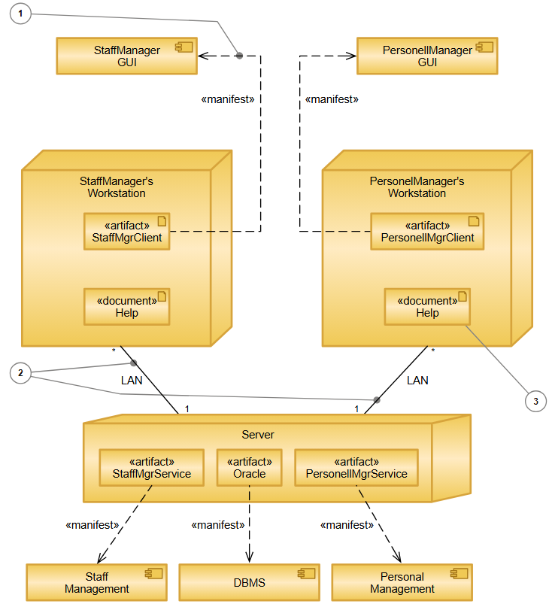
Рис. Диаграмма размещения ИС ОК (артефакты и компоненты)

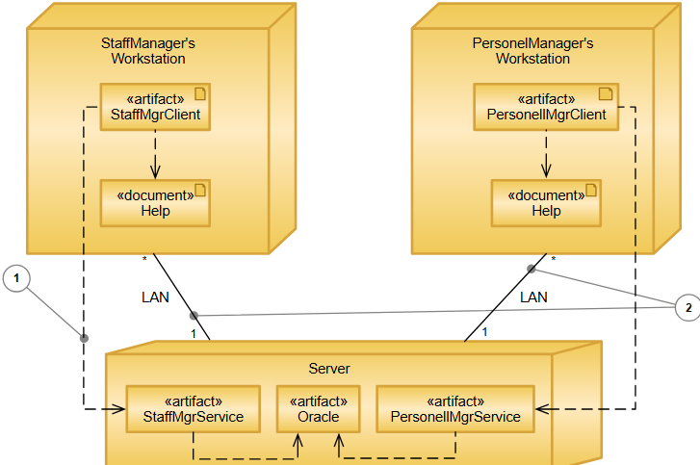
Рис. Диаграмма размещения ИС ОК (артефакты и зависимости между ними)
В завершении параграфа дадим несколько советов по поводу того, в каких случаях следует применять диаграммы компонентов и размещения.
Начнем с уже высказанного элементарного соображения: в случае разработки "монолитного" настольного приложения диаграммы размещения не нужны ‒ они оказываются тривиальными и никакой полезной информации не содержат. Таким образом, диаграммы размещения применяются только при моделировании многокомпонентных приложений.
Если приложение поставляется в виде "конструктора" (набора "кубиков") из которого при установке собирается конкретный уникальный экземпляр приложения, то диаграммы размещения оказываются просто незаменимым средством. Действительно, многие современные приложения, особенно развитые системы автоматизации управления делопроизводством предприятия, поставляются в виде большого (десятки и сотни) набора артефактов, из которых "на месте" собирается нужная пользователю, часто уникальная, конфигурация. Некоторые авторитетные источники рекомендуют использовать диаграммы размещения для управления конфигурацией не только на фазе поставки и установки программного обеспечения, но и в процессе разработки: для отслеживания версий компонентов, вариантов сборки и т.п.
При разработке приложений, которые должны взаимодействовать с так называемыми унаследованными (legacy) приложениями и данными, без диаграмм компонентов трудно обойтись. Дело в том, что фактически единственным средством UML, позволяющим как-то описать и включить в модель унаследованные приложения и данные являются компоненты (и их интерфейсы). Сюда же относится случай моделирования доступа к данным из "неродной" СУБД.
Последним (в нашем списке) примером применения диаграмм размещения является моделирование систем динамической архитектуры, то есть таких систем, которые меняют состав и количество экземпляров своих артефактов во время выполнения∇. Например, многие web-приложения меняют свою конфигурацию во время выполнения в зависимости от текущей нагрузки. Информационная система отдела кадров не является системой динамической архитектуры, поэтому мы не приводим примера

